山形県サッカー協会新庄キッズ委員会
JFAグラスルーツサッカーフェスティバル2017 in 新庄

山形県サッカー協会では、『サッカーが好き・上手になりたい・これから始めてみたい』子どもたちを対象に、 みんなが楽しめるサッカーのお祭り「JFAグラスルーツサッカーフェスティバル2017 in 新庄」を開催します！
サッカー未経験者も大歓迎！ みんなでサッカーを楽しもう★

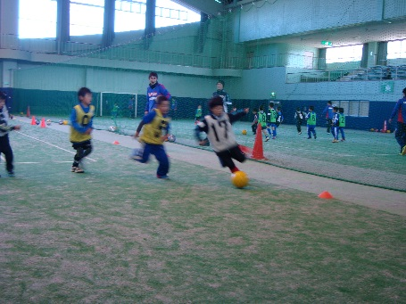
フェスティバルの様子
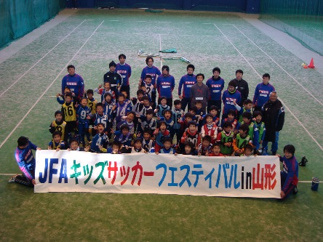
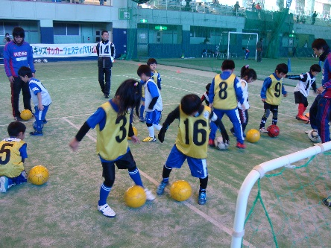

１：主催 山形県サッカー協会

2：主管 新庄地区サッカー協会 キッズ委員会
新庄地区サッカー協会 4種委員会技術委員会
３：後援 公益財団法人日本サッカー協会・新庄信用金庫・新庄市教育委員会
４：日時・対象 2017年１２月3日（日)
- 小学1・2年生の男女(定員40名)
受付 ８：30～ 開会式 ８：５０ フェスティバル ９：００～１０：３０(９０分)
- 小学3年生の男女(定員40名)
受付 １０：００～ 開会式 １０：４0 フェスティバル 10：50～12：20（90分)

5：会場 新庄かむてん公園「すぽーてぃあ」

6：参加費 無料

7：参加申込 ・参加申込用紙(別紙)に必要事項をご記入の上、下記申込先まで。
・4種チームの方は、別紙参加用紙に記入しメールでの申し込みになります。
★申込期間 2017年11月１日(水)～2017年1１月26日(日)
★申込先 JFAグラスルーツサッカーフェスティバル2017 in 新庄 事務局
新庄キッズ委員会グラスルーツフェスティバル事務局
メールアドレス：mmm62883@biglobe.ne.jp
8：お問い合わせ先 TEL 090－2364－9665
森 良一 （グラスルーツフェスティバル担当）

